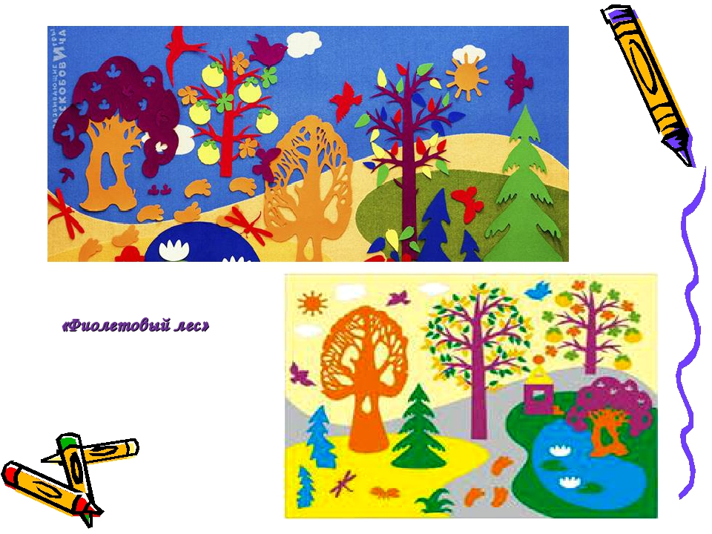


МУНИЦИПАЛЬНОЕ ДОШКОЛЬНОЕ ОБРАЗОВАТЕЛЬНОЕ УЧРЕЖДЕНИЕ «Детский сад № 3 «Незабудка»

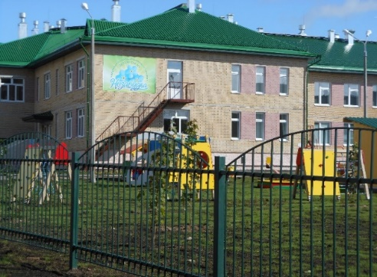

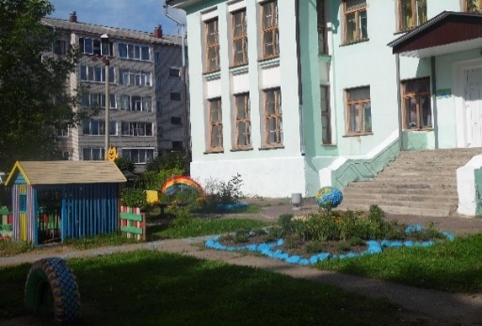

Наш адрес: 165300, Архангельская область, г. Котлас, ул. Володарского, д 19, ул. Портовиков, 60 Тел.: 8(81837)3-64-46 Еmail: nezabuka3.dou@mail.ru сайт: nesabudka.caduk.ru

КОТЛАС, 2017г.

Семинар «Использование игровых технологий»
для заместителей заведующих по учебно-воспитательной работе, старших воспитателей дошкольных образовательных учреждений в рамках методической недели «Опыт работы по использованию педагогических технологий в образовательном процессе ДОО»

(из опыта работы МДОУ «Детский сад №3 «Незабудка», МДОУ «Детский сад комбинированного вида №27 «Золотая рыбка»)
Дата проведения 12.04.2017г.

План семинара
№ | Мероприятие | Время | Ответственный
2 | Открытие семинара. | 9.00 – 9.20 | О.М. Выдрякова, заведующий МДОУ «Детский сад № 3 «Незабудка»
3 | Игровые технологии в ДОУ в условиях реализации ФГОС ДО | 9.20 – 9.35 | Старший воспитатель Гусакова Е.Г. МДОУ «Детский сад № 3 «Незабудка
4 | Игры и игровые технологии, используемые в соответствии с программой «Детство» | 9.35 – 9.50 | Заместитель заведующего по УВР Кузнецова Т.А., МДОУ «Детский сад комбинированного вида № 27 «Золотая рыбка»
5 | Видеопрезентация совместной деятельности педагогов с детьми по образовательной области «Познавательное развитие» с использованием блоков Дьенеша и палочек Кюизенера | 9.50 – 10.10 | Шестакова М.В.  Попова Т.Н.  воспитатели МДОУ «Детский сад комбинированного вида № 27 «Золотая рыбка»
6 | Игровая технология интеллектуально-творческого развития детей «Сказочные лабиринты игры» | 10.10 – 10.25 | Старший воспитатель Бородулина Д.Н. МДОУ «Детский сад № 3 «Незабудка»
7 | Презентация развивающей предметно-пространственной среды во 2 младшей группе «Фиолетовый лес» | 10.25 – 10.40 | Воспитатель МДОУ «Детский сад № 3 «Незабудка» Абакумова С.А.
8 | Практикум «Развивающие игры Воскобовича» | 10.40 – 11.00 | Воспитатель МДОУ «Детский сад № 3 «Незабудка» Абакумова С.А.
9 | Чайная пауза | 11.00 11.20 | Гусакова Е.Г., Бородулина Д.Н.
10 | Рефлексия, подведение итогов работы семинара | 11.20 – 11.30 | Выдрякова О.М.

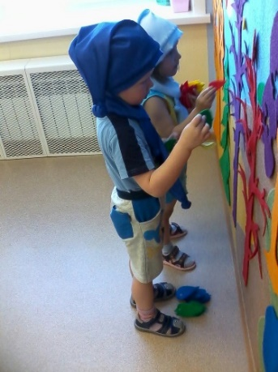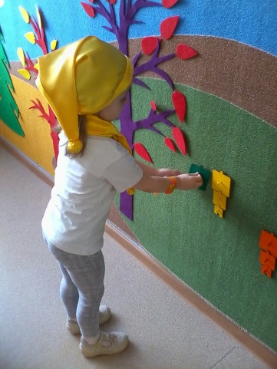
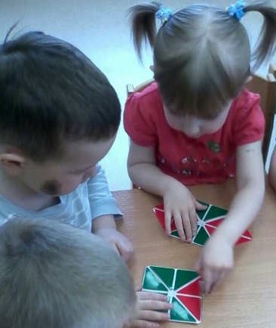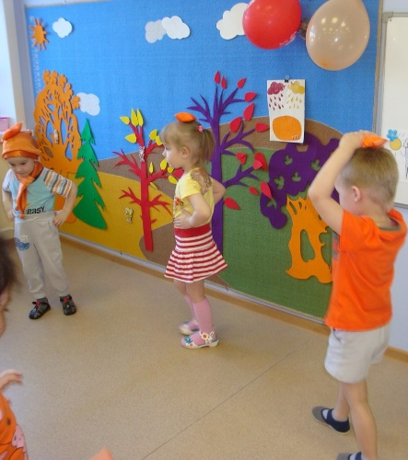
ПОПУЛЯРНЫЕ ИГРЫ ВОСКОБОВИЧА
- Геоконт
- Чудо-крестики
- Мини Ларчик
- Логоформочки
- Черепашки
- Чудо-цветик
- Кораблик Плюх-Плюх
- Кораблик Брызг-Брызг
- Чудо-соты

